**ЛАБОРАТОРНАЯ РАБОТА № 17 УРАВНИВАНИЕ НИВЕЛИРНОЙ СЕТИ IV КЛАССА КОРРЕЛАТНЫМ СПОСОБОМ**

Цель работы – освоить уравнивание нивелирных сетей по методу наименьших квадратов (МНК).

1 Составить рабочую схему нивелирной сети.

2 Определить число независимых полигонов.



Контроль



3 Сеть графически достраиваем до r полигонов.

4 Полигоны нумеруются римскими цифрами.

5 Задаём направление обхода полигонов.

6 Задаём направление превышений между исходными пунктами у достроенных полигонов (произвольно) и вычисляются значения

этих превышений.

7 Подсчитываются невязки в сумме превышений по каждому по-

лигону, включая превышение между исходными пунктами в достроенных полигонах.

8 Вычисляются периметры полигонов:

9 Вычисляются допустимые невязки по формуле



10 Составляется в общем виде система нормальных уравнений

коррелат, количество которых зависит от r – числа избыточных измерений. При r = 4 система имеет вид:

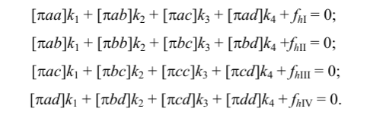

11 Вычисляются коэффициенты при коррелатах.

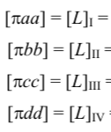

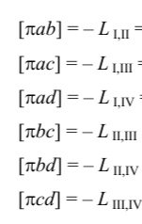

12 Составляется система нормальных уравнений коррелат в чис-

ленном виде.

13 Система уравнений решается и находятся коррелаты.

Решаем с помощью онлайн калькулятора

https://ru.onlinemschool.com/math/assistance/equation/combined_equations/



14 Выполняется контроль решения системы нормальных уравнений коррелат.

15 По найденным коррелатам вычисляются поправки в измеренные превышения.

Для несмежных сторон, то есть сторон



Для смежных сторон

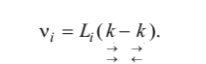

16 Выполняется контроль вычисления поправок.



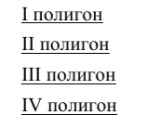

17 Вычисляются уравненные превышения и отметки узловых реперов.



Данные заносим в таблицу

|  |  |  |  |  |  |  |  |  |  |  |
| --- | --- | --- | --- | --- | --- | --- | --- | --- | --- | --- |
| № репера | № хода | № исходных  точек | Отметки исходных точек (м) | Превышения  (м) | Поправки νi  мм | Исправленные  превышения  м. | Уравненные  отметки (м) | Длина хода Li  (км) | Вес Рi = 1 / Li | PV2 |
|  |  |  |  |  |  |  |  |  |  |  |
|  |  |  |  |  |  |  |  |  |  |  |
|  |  |  |  |  |  |  |  |  |  |  |
|  |  |  |  |  |  |  |  |  |  |  |
|  |  |  |  |  |  |  |  |  |  |  |
|  |  |  |  |  |  |  |  |  |  |  |
|  |  |  |  |  |  |  |  |  |  |  |

18 Выполняется оценка точности по результатам уравнивания

(по поправкам νi).

Веса измеренных превышений по ходам вычисляются по формуле



Средняя квадратическая ошибка единицы веса μ вычисляется по

формуле

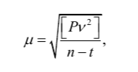

Вывод: